MPJ-8UD UHF自動選訊無線麥克風組 雙頻道石英鎖定
價格最便宜，特性穩定，卡拉OK的最佳機種！
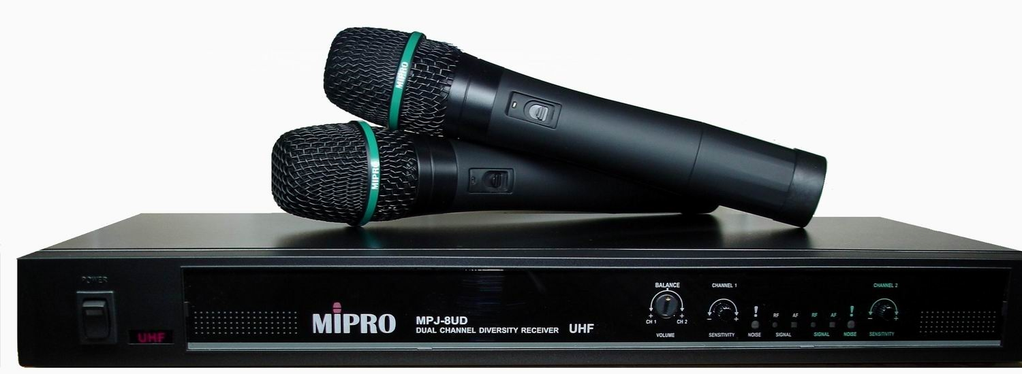
主要特點
- 採用UHF頻段石英固定頻率接收，避免『頻率塞車』及雜音干擾。
- 採用獨創的CPU晶片，控制雙天線自動選訊接收，消除接收死角，避免斷音及斷訊。
- 有效防止卡拉OK點歌機、電腦及DVD光碟機的雜訊輻射干擾，避免爆裂雜音巨響。
- 採用音頭隨插即用設計，接觸點則棌觸碰式連結方式直接與電路板介面接
- 音頭採用分離式設計，可隨插即用，方便多元化選擇不同音質效果的音頭
- 控制面板具NOISE指示燈，當NOISE指示燈未亮起，表示接收正常，若NOISE指示燈亮起，表示接收靈敏度太高或受到干擾。
- 靜音位準調整器裝置在控制面板上，便於調整接收機正確的靈敏度，接收靈敏度太高或受到干擾，把靜音調整器以逆時針方向轉到NOISE指示燈熄滅，就可以正常接收。靜音調整器轉到越小，靈敏度越低，接收距離越短，但受到干擾越少。
- 首創面板具有兩頻道音量混合平衡器，可調整兩支麥克風音量的大小。
- 首創系統的音量輸出精準的預設等於一般動圈式音頭靈敏度，使用時不必調整接收機的音量，可以像有線麥克風一樣簡單，獲得正確的靈敏度及最佳動態範圍。
規格說明書
Ⅰ、綜合特性 | Ⅱ、接收機規格 | Ⅲ、無線麥克風規格
1. 頻道範圍：UHF 620～1000MHz範圍 | 1. 接收方式：石英固定雙頻道獨創CPU控制自動選訊接收 | 1 音頭：日本原裝進口動圈式音頭
2. 振盪模式：石英振盪固定頻率 | 2. 靈敏度：輸入10dBμV時，S/N70dB以上） | 2 天線：隱藏式
3. 射頻穩定度：±0.005﹪以內，具有溫度補償 | 3. 假象干擾比：80dB以上 | 3. 發射勁率：10～50mW（依照法規）
4. 最大偏移度：±72KHz，具有自動音量控制 | 4. 諧波干擾比：75dB以上 | 4. 副諧波：至少-45dBc
5. 動態範圍：115dB以上 | 5. 輸出：可切換-20dBV/100Ω及-4dBV/5KΩ可切換獨立及混合輸出 | 5. 電池：9V普通電池或充電式電池
6. S/N比：105dB以上 | 6. 電源：12-15VDC電源供應器 | 6. 尺寸（m/m）：49ψ×長235
7. T.H.D.：低於0.3﹪ | 7. 尺寸（m/m）：長482×寬212×高44 | 7. 重量：210gs
8. 靜音控制：MIPRO首創之「雜訊鎖定」靜音控制 | 8. 重量：約2.0Kgs | 8. 專利：具有新式樣及新型專利
9. 頻率響應範圍：50Hz～20KHz±3dB

